ГУО «Средняя школа г.п.Мир им.А.И.Сташевской»
о проделанной работе в рамках проекта «Здоровые города и поселки»

№п/п | Дата | Название мероприятия | Количество участников
1 | 27.01.2024 | Спортивный праздник ко Всемирному дню снега (с участием команд Мирского поселкового исполнительного комитета» | 138 человек
2 | 10.02.2024 | Общешкольный день здоровья совместно  с родителями учащихся  « Только вместе мы сильны!»  Конкурс рисунков «Наша дружная семья..» Спортивная эстафета «Папа, мама, я - спортивная семья!» 1-4 классы  Соревнования между учащимися и родителями по игровым видам спорта «Мяч над сеткой» 5-11 классы ( сборные команды учащихся и сборные команды родителей) | 38 родителей и 187 учащихся
3 | 01.03.2024 | Общешкольная акция «Молодежь против наркотиков» | 78 учащихся
4. | 01.03.2024 | Встреча старшеклассников с инструктором - валеологом  Государственного учреждения «Кореличский районный центр  гигиены и эпидемиологии» Л.И.Волосевич | 41 учащихся

Спортивный праздник ко Всемирному дню снега (с участием команд Мирского поселкового исполнительного комитета»
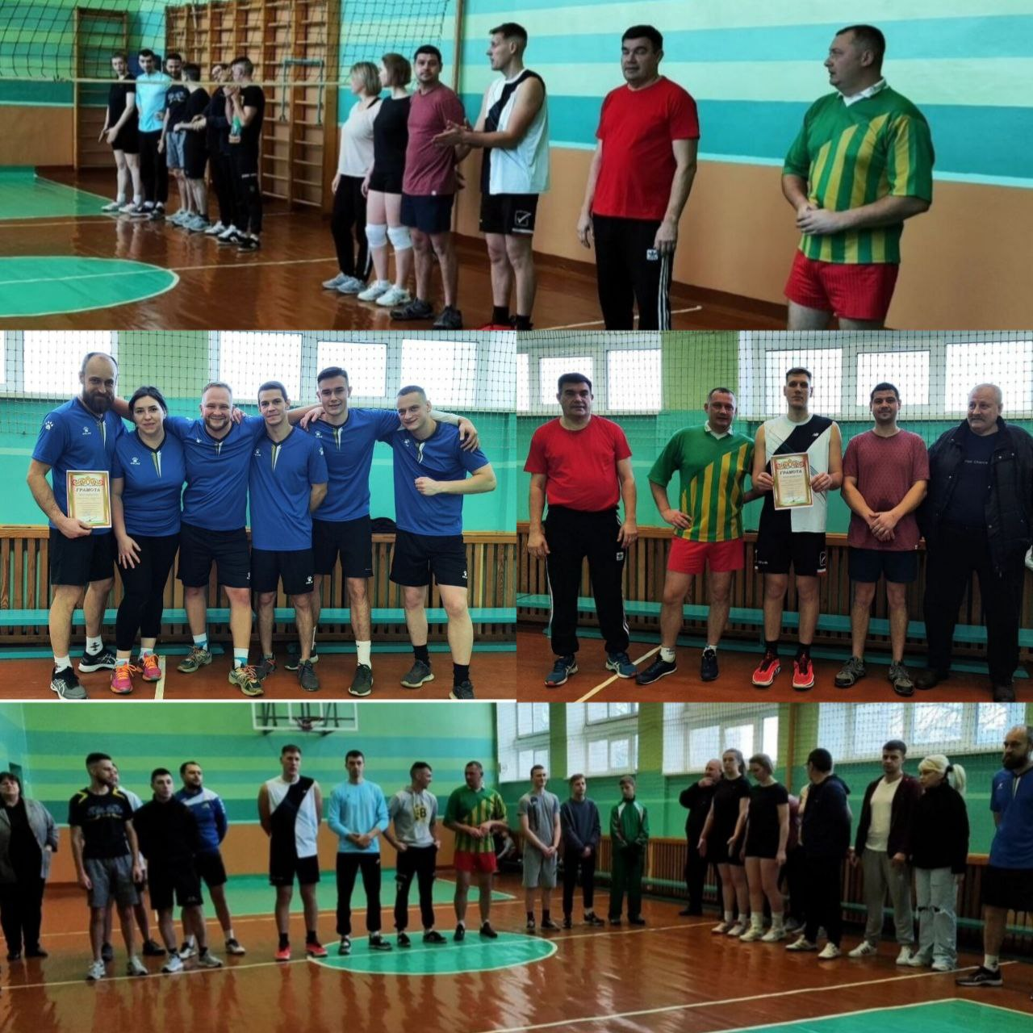

Общешкольный день здоровья совместно с родителями учащихся
« Только вместе мы сильны!
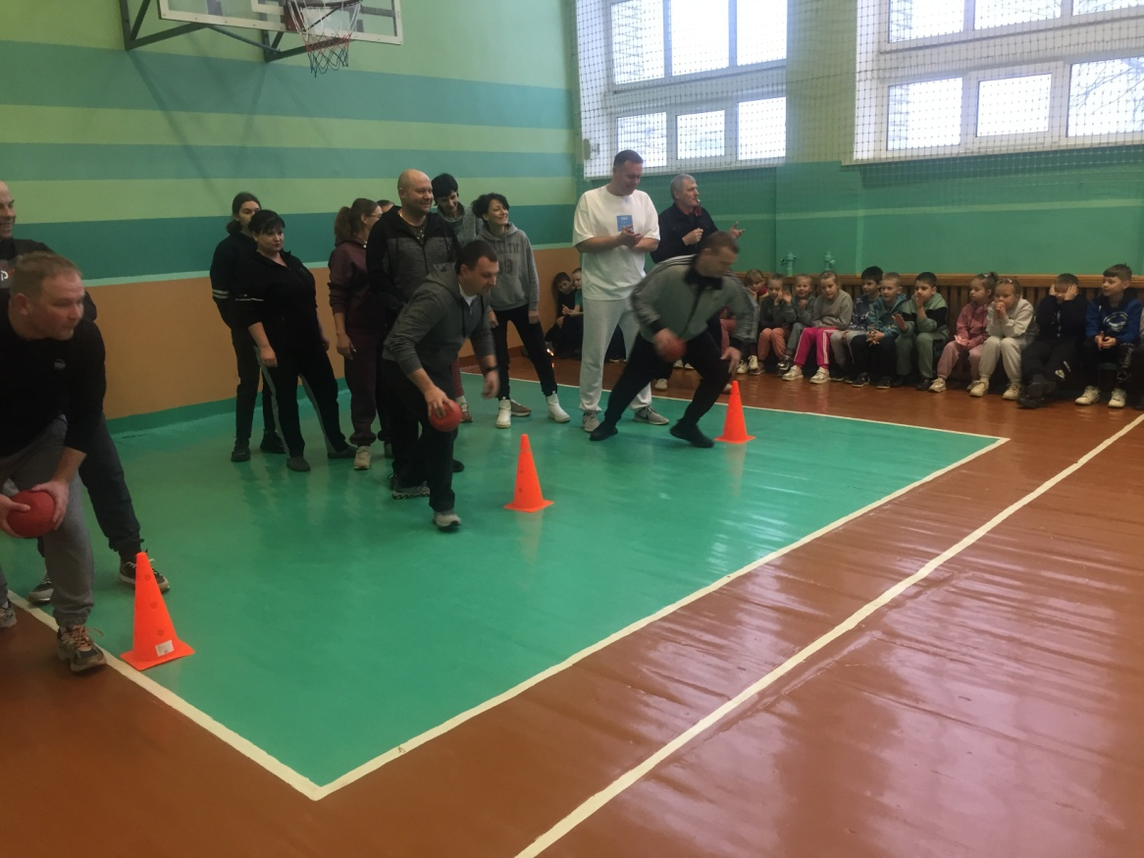
Общешкольная акция «Молодежь против наркотиков»

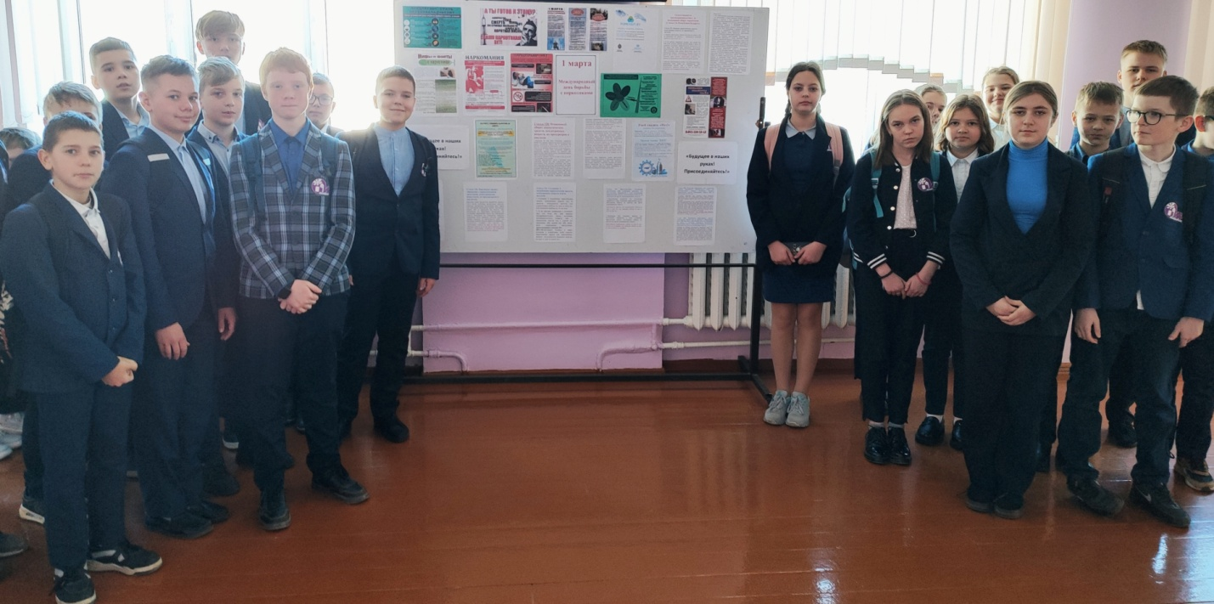
Встреча старшеклассников с инструктором - валеологом
Государственного учреждения «Кореличский районный центр
гигиены и эпидемиологии» Л.И.Волосевич
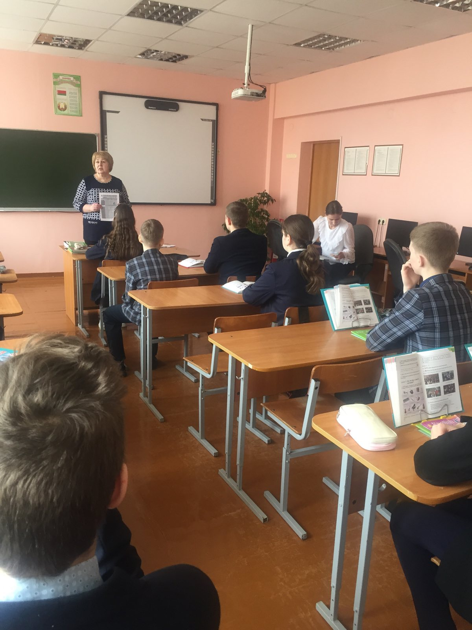

Благотворительная акция "#МыВместе"
с 9 февраля проходит благотворительная акция "#МыВместе", приуроченная к Всемирному дню борьбы с раковыми заболеваниями в рамках проекта "Поделись теплом души своей".
Очень отрадно видеть, что в нашем учреждении образования, педагогический и классные коллективы так активно включились а акцию. Уже собрано множество упаковок памперсов, влажных салфеток. кремов и т.д.
Хочется поблагодарить родительские комитеты классов. Отдельной благодарности заслуживают семьи, которые лично (через своих детей) передают пожертвования. Огромное всем спасибо. Вы - пример добра и милосердия. Крепкого всем здоровья и благодати. Все средства переданы по назначению.
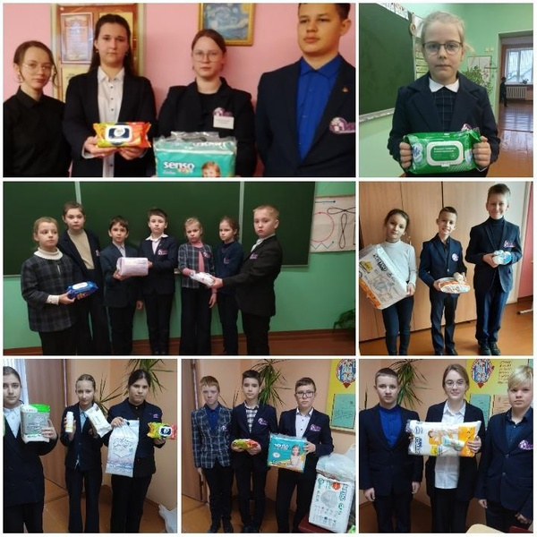

Заместитель директора
по воспитательной работе Н.В.Квач

